- INFORMACIÓN GENERAL DEL EVENTO

- Nombre del evento: I DUATLON CROSS DE ULEILA DEL CAMPO ‘GRAN PREMIO-GESTIÓN 3’ VALEDERO PARA EL CIRCUITO “HYUNDAI ALMERIALVA”.
- Fecha y hora prevista: 26 de Noviembre de 2017, 10:00 h.
- Lugar de realización: Uleila del Campo (Almería). SALIDA; Plaza Rvdo. Francisco Molina Rodríguez (Allí se realizarán las dos transiciones). LLEGADA; Plaza Rvdo. Francisco Molina Rodríguez.
- Distancias: Modalidad Duatlon Cross;
- Primer Segmento: 5 km de carrera a pie.
- Segundo Segmento: 21 km de ciclismo en bicicleta de montaña.
- Tercer Segmento: 3 km de carrera a pie.

- Organizador: SDomínguez Producciones.
- Colaborador: Ayuntamiento de Uleila del Campo.

- PARTICIPACIÓN E INSCRIPCIONES

Se establece un número máximo de participantes de 200 duatletas.

Toda la información del evento, así como la gestión y tramitación de las inscripciones se realizarán on line, a través de la web www.cronomur.es

El plazo de inscripción empieza el día 09 de Noviembre/2017 y terminará el miércoles 22 de Noviembre/2017 a las 14:00 horas.

El precio de las inscripciones será de 15 Euros por Duatleta, federado/a o no (La prueba no pertenece a la Federación Andaluza de Triatlon y se celebra según la normativa establecida en este reglamento).

En el caso de cubrirse el número estimado de participantes se notificará en la web www.cronomur.es o en Facebook en SDominguez Producciones.

Si uno vez cerrado el plazo de inscripciones no se ha llegado al número estimado de participantes se aceptarán exclusivamente inscripciones el día de la prueba hasta media hora antes del comienzo de la misma en el lugar de salida (No se tramitará ninguna inscripción en dicho caso una vez pasadas las 09:30 horas). El precio de la inscripción el día de la prueba será el mismo pero no tendrá regalo conmemorativo.

- TROFEOS Y PREMIOS

- TROFEOS: Habrá trofeos para el primero, segundo y tercero tanto en chicos como chicas de cada categoría, así como de la general. Se premiará a los tres mejores duatletas locales masculinos y femeninas (Los participantes deberán reflejar dicha circunstancia a la hora de realizar la inscripción vía Internet).

Los trofeos no son acumulativos.

- CATEGORÍAS

CATEGORÍAS (MASCULINA Y FEMENINA)
SUB 23 (18/23 AÑOS)
SENIOR (24/29 AÑOS)
VETERANO A (30/39 AÑOS)
VETERANO B (40/49 AÑOS)
VETERANO C (50/EN ADELANTE)
MEJOR DUATLETA LOCAL

- PROGRAMACIÓN DEL EVENTO

DOMINGO 26 DE NOVIEMBRE:
08:00 h. – Apertura de dorsales.
08:30 h. – Apertura zona de transición.
09:45 h. – Cierre zona de transición.
10:00 h. – Salida única para todas las modalidades.
13:00 h- . Entrega de premios.

- DETALLE DE LOS RECORRIDOS

SEGMENTO DE CARRERA.

CIRCUITO DE 5 KM.

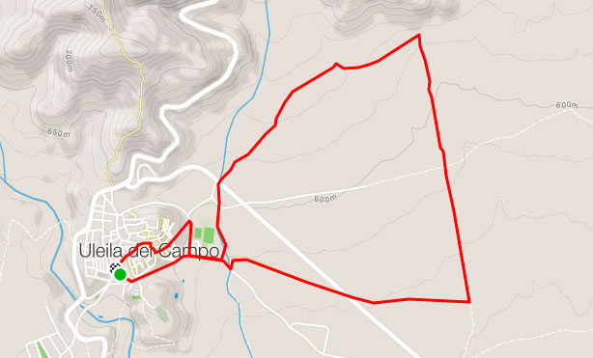

SEGMENTO CICLISMO CON BICI DE MONTAÑA 21 KM.

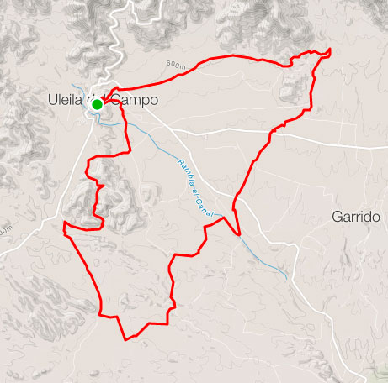

SEGMENTO DE CARRERA FINAL / 3 KM.
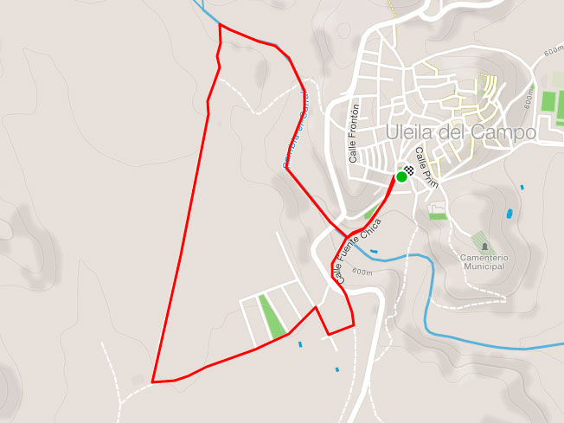

- SERVICIOS AL DUATLETA

Servicio de guardarropa y ducha (Zona de Salida-Meta).
Avituallamiento líquido y sólido (Zona de Salida, Transición y Meta).

- NORMATIVA GENERAL DE LA PRUEBA

- Reglas generales para los participantes.
Es responsabilidad del participante estar bien preparado para la prueba. Es decir, gozar de buena salud física en general, así como tener un nivel aceptable de preparación.
Los atletas deberán:
- Ser responsables de su seguridad y del resto de los atletas.
- Conocer y respetar el reglamento de la prueba.
- Conocer los recorridos.
- Obedecer las indicaciones de la organización.
- Respetar las normas de circulación.
- Tratar al resto de atletas, organizadores, voluntarios y espectadores con respeto y cortesía.
- Evitar el uso del lenguaje abusivo.
- Respetar el medioambiente de la zona en la que se celebre la competición, no abandonando ni arrojando objetos, ni actuando de forma agresiva con el entorno.
- Indumentaria y dorsales.
El participante es responsable de su propio equipo y ha de comprobar que sus características se ajustan al reglamento. Además, deberá utilizar sin modificar los dorsales y elementos de indentificación proporcionados por la organización.
Los dorsales deberán colocarse de forma obligatoria y de modo que sean perfectamente visibles frontalmente en el segmento de carrera a pie y por delante de la bicicleta de montaña en el de ciclismo.
Los participantes no podrán competir con el torso desnudo.
- Conducta de los participantes.
El participante está obligado a cumplir las normas establecidas por el reglamento.
El participante que abandone la competición estará obligado a quitarse el dorsal y comunicar a la organización su abandono.
- Apoyos o ayudas exteriores.
Los participantes no pueden recibir ningún tipo de ayuda, ni externa ni entre sí.
Los participantes no pueden ser acompañados ni apoyados desde ningún vehículo o a pie.
- Cronometraje y resultados.
El tiempo total de cada atleta se toma desde la salida hasta el final de la competición. El tiempo empleado en las transiciones forma parte del tiempo total. La empresa privada Cronomur de MURCIA será la responsable del cronometraje del evento, en ningún caso la organización, que delega esta función en dicha empresa especializada en la materia.
- Sanciones.
El incumplimiento de las normas de competición contempladas en este reglamento o de las indicaciones de los organizadores será motivo de sanción.
Las sanciones por infringir las normas serán:
- Advertencia.
- Descalificación.
- Eliminación.
El organizador publicará la lista de descalificados como máximo 15 minutos después después de la entrada en meta del último participante.
No hacer los recorridos marcados es motivo de descalificación aunque no supongo un recorte de distancia en los mismos.
Está permitido ir a rueda en la prueba en bicicleta, PERO SIEMPRE POR LA DERECHA DADO QUE LOS TRAMOS DE CTRA. NO ESTÁN CORTADOS AL TRÁFICO IGUAL QUE SUCEDE EN LAS DOS RECORRIDOS DE RUNNING.
- Áreas de transición.
Sólo la organización y los participantes que se hayan acreditado podrán estar en esta área antes del comienzo de la competición.
Todos los participantes deberán indentificarse adecuadamente para tomar parte en la competición. Esta identificación se efectuará cuando sea requerida por el organizador, mediante el DNI.
Todos los participantes deberán pasar el control de material antes de la competición. Este control será realizado por los miembros de la organización.
- Las condiciones reglamentarias y de seguridad especialmente bicicleta y casco. No está permitido el uso de los cuernos en la bicicleta de montaña.
- La posesión y correcta colocación de todos los dorsales que la organización consideren oportunos.
Cada participante podrá usar exclusivamente el espacio marcado con su número de dorsal, así como los pasillos de acceso y salida de los mismos. El espacio individual no podrá ser marcado con elementos que ayuden a su identificación (cinta o tiza en el suelo, globos, toallas, etc).
Todos los participantes deberán circular por las áreas de transición conforme al tráfico establecido por el organizador, no estando permitido acortar el recorrido por la transición (cruzar por debajo de los soportes, saltar sobre las zonas reservadas a cada participante, etc).
Una vez finalizada la prueba, los participantes que deseen retirar sus pertenencias deberán indentificarse con el DNI y entregar el dorsal con el que han sido inscritos.
- ENTREGA DE PREMIOS, REGALOS Y AVITUALLAMIENTO
A la finalización, la organización hará entrega de una camiseta técnica conmemorativa del evento a cada corredor, que previamente deberá indentificarse con su DNI y dorsal con que fue inscrito.
Se realizará un pasillo vallado para acceder a la zona de avituallamiento donde deberán mostrar nuevamente su DNI y número de dorsal.
Una vez entregados los premios se dará por terminado el evento en sí.
Se dispone de zona de duchas para que los atletas puedan asearse una vez finalizada la competición.

- ZONA DE APARCAMIENTO
Se recomienda hacerlo en los exteriores del pueblo.

